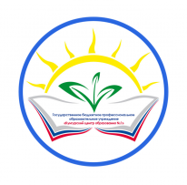 | Министерство образования и науки Пермского края
 | Государственное бюджетное профессиональное образовательное учреждение «Кунгурский центр образования № 1»

УТВЕРЖДАЮ:

Заместитель директора по УР
______________М.Е. Стасюк
«____»_____________2015 г.

ЭКЗАМЕНАЦИОННЫЙ БИЛЕТ №* _______

по ________________________________________________________________
наименование дисциплины/МДК
для обучающихся по________________________________________________
код, наименование специальности
форма проведения экзамена __________________________________________
устная/письменная

Теоретические вопросы**:

Практические задания***:

*- количество билетов должно быть на 30% больше чем количество студентов в группе (т.е. если по списку 20 человек, кол-во билетов должно быть 26)
**-количество экзаменационных вопросов в билете должно быть не менее двух.
***- практические задания включаются в экзаменационный билет по усмотрению преподавателя, количество заданий составляет от одного и более

 | Должность | Ф.И.О. | Роспись | Дата
Составил | Преподаватель
Рассмотрено на заседании ЦМК________  Протокол №___ от «____»______2015 г. | Председатель ЦМК

